БЕЛОРУССКИЙ ГОСУДАРСТВЕННЫЙ УНИВЕРСИТЕТ

ФАКУЛЬТЕТ ПРИКЛАДНОЙ МАТЕМАТИКИ И ИНФОРМАТИКИ

**Лабораторная работа №1**

**Вычисление интеграла**

**Вариант 2**

Выполнил: Белоушко Степан

3 курс 7 группа

Преподаватель:

Будник Анатолий Михайлович

**Определение величины шага разбиение по правилу Рунге**

Главная идея заключается в том, чтобы по нескольким приближенным значениям искомой величины, полученным при различных значениях параметров вычислительного процесса (например, шага сетки h ) вычислить параметры главных частей разложения остатка. Таким образом, можно добиться необходимой погрешности и найти требуемый для этого шаг сетки.

Выражение для вычисления главной части остатка квадратурной формулы, по которой можно проводить практическую оценку погрешности полученного приближенного значения интеграла *Q*(*h*1, *f* ):



Составная квадратурная формула для правым прямоугольников выглядит так:



Её я буду подставлять в функцию Q(h2, f) в правиле Рунге.

Порядок точности для квадратурной формулы для правых прямоугольников равен 1, то есть m в правиле Рунге равно 1.

Первоначальное h1 я возьму равным 0.5, а h2 буду брать равным половине h1.

**Реализация**:

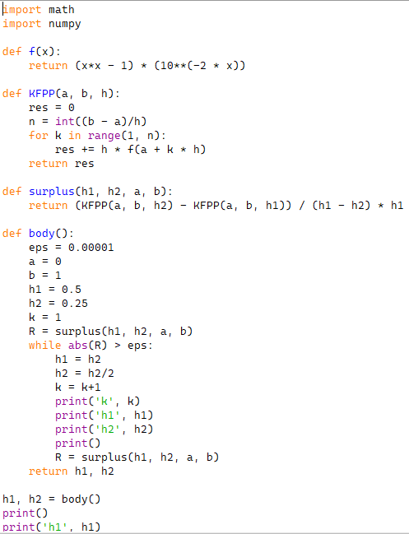

**Определение величины шага разбиение по выражению для погрешности интегрирования, используя составную квадратурную формулу средних прямоугольников**

СКФСП выглядит так:



Порядок точности для СКФСП равен 2.

Формула остатка:



График функции второй производной имеет вид:

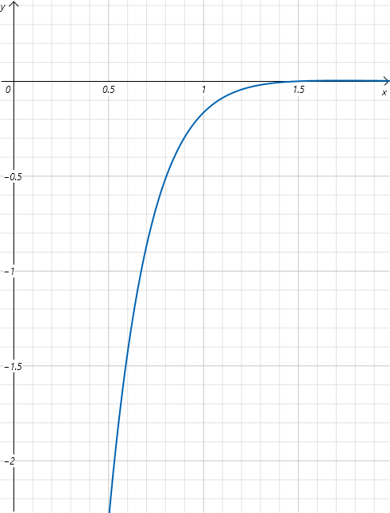

В качестве максимального значения возьму −0.164206807439524.

$${|R}_{N}|=h\frac{b-a}{24}f^{''}\left(ξ\right)≤ ε$$

$$h≤\frac{24ϵ}{0.1642}=\frac{{24*10}^{-5}}{16.42*{10}^{-2}}=1.4616*{10}^{-3}$$

**Реализация**:

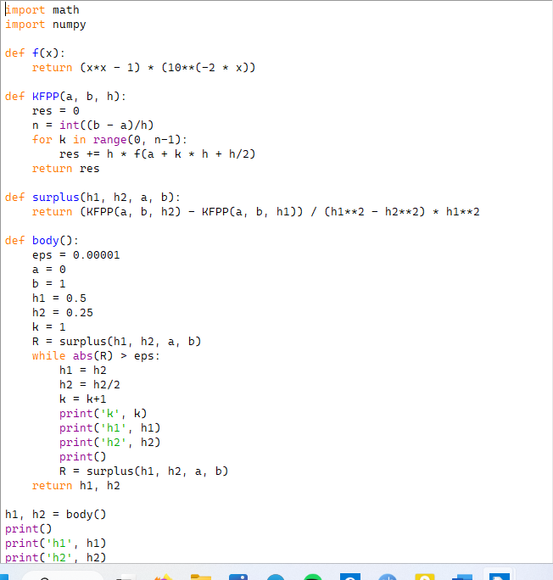

**Определение величины шага разбиение по выражению для погрешности интегрирования, используя составную квадратурную формулу Симпсона**

СКФСП выглядит так:

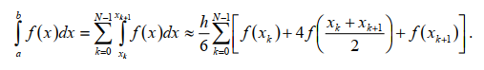

Порядок точности для СКФСП равен 2.

Формула остатка:

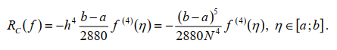

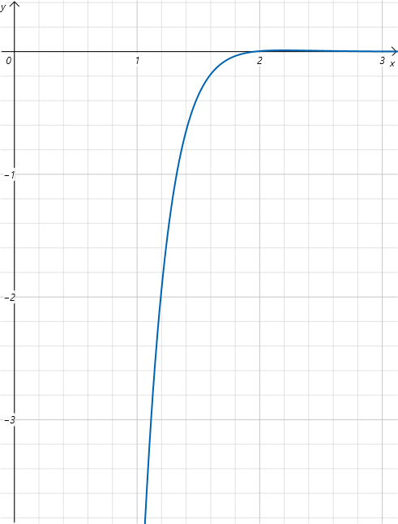

В качестве максимального значения функции четвёртой производной возьму −195.2709.

$${|R}_{N}|= -\frac{{\left(b-a\right)}^{5}}{2880N^{4}}f^{(4)}\left(ξ\right)≤ ε$$

$$N≥ 4\sqrt{\frac{195.2709}{2880*{10}^{-5}}}≈10$$

**Реализация**:

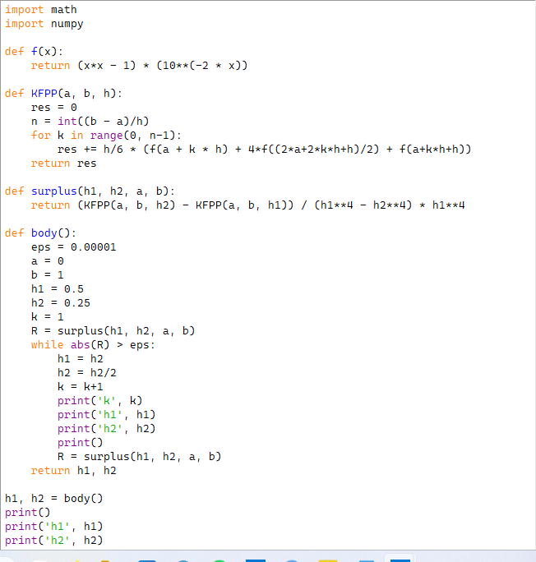

**Результаты**

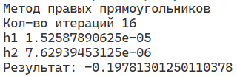

Невязка: 3.8146750282186392e-06

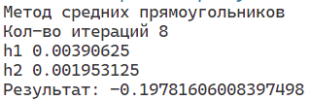

Невязка: 7.670921570168687e-07



Невязка: 0.0001296223764432891

График функции f выглядит так:

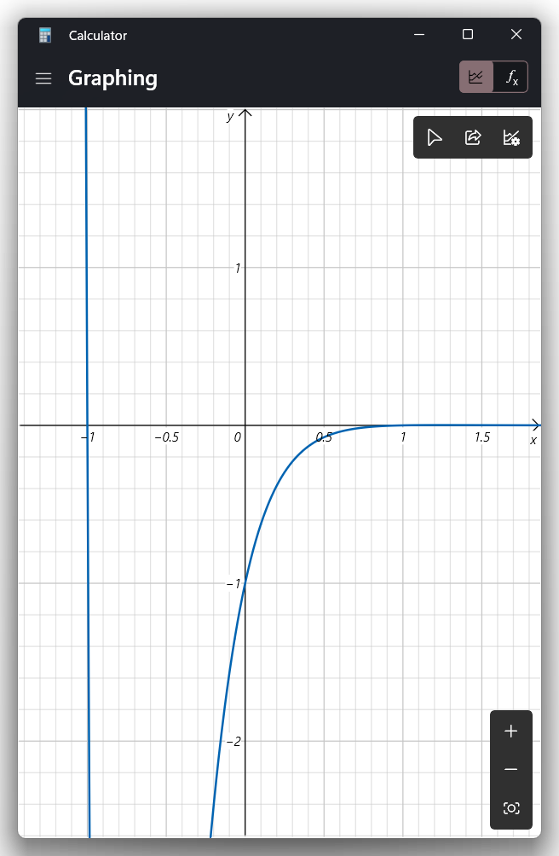

График объясняет сильное различие между методами средних и правых прямоугольников. Функция сильно уменьшается слева, поэтому значение посередине отрезка разбиения сильно меньше значения на его правом краю, что и даёт различие итераций в 2 раза.

Также играет роль то, что средние прямоугольники имеют больший порядок точности, чем правые (2 против 1). Также, из-за порядка точности 4 у Симпсона, ему потребовалось всего 10 разбиений против 512 у средних прямоугольников.

**Задание 3**

$$I=\int_{b}^{a}{f\left(x\right)dx≈\sum_{k=0}^{N-1}{A_{k}f(x_{k})}}$$

Для достижения наивысшей алгебраической степени точности, т.е. чтобы формула с n+1 узлами была точной для любых алгебраических многочленов до степени (2n+1) включительно, необходимо и достаточно:

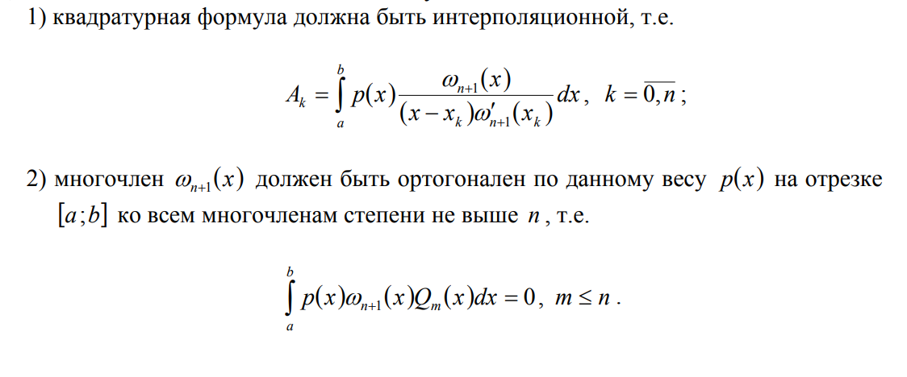

Формула для остатка КФ на отрезке [-1; 1]:

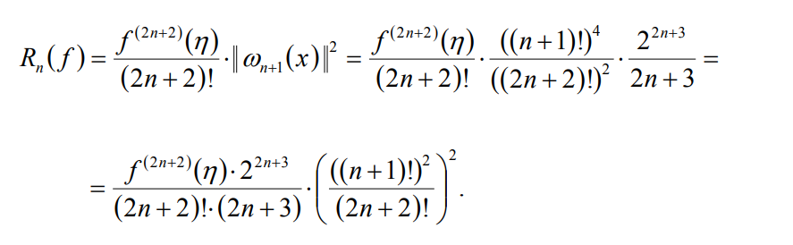

$$R_{n}\left(f\right)=\frac{512*{\log\left(10\right)}^{8}*\frac{45 - 20*x*\log\left(10\right)+ 2*{\log\left(10\right)}^{2}*\left(-1 + x^{2}\right)}{{10}^{2*x}}*2^{11}}{10!*11}*{\left(\frac{{5!}^{2}}{10!}\right)}^{2}*{\left(\frac{1}{2}\right)}^{11}$$

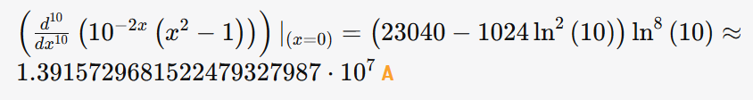

Для вычисления остатка на промежутке [a; b] необходимо умножить остаток на отрезке [-1; 1] на ${\left(\frac{b-a}{2}\right)}^{2n+3}.$

R = 5.489707234882991984875^10-6

Итак, в задании необходимо применить КФ НАСТ для четырёх узлов.

Найдём узлы, удовлетворяющие условию (2) критерия для НАСТ, как:

$$x_{k} = \frac{1}{2}\left(a+b+\left(b-a\right)t_{k}\right)$$

где $$t_{k} - корни полинома Лежандра:$$

$$p_{n} = \frac{1}{2^{n}⋅n!}⋅\frac{d^{n}{\left(t^{2}-1\right)}^{n}}{dt^{n}}$$

А также найдём коэффициенты $A_{k}$. Все значения возьмём из таблицы:

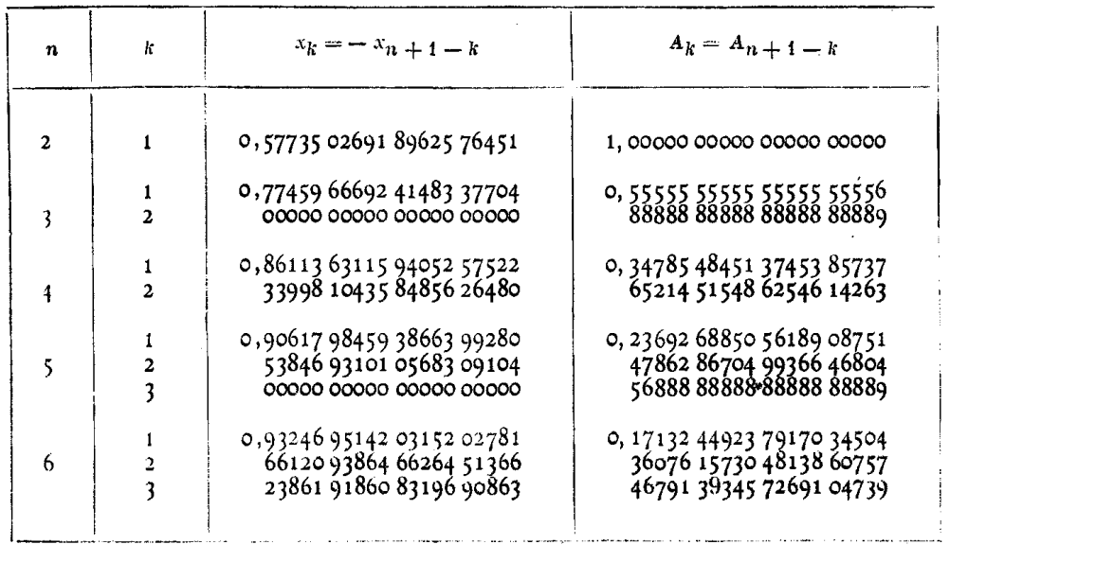

Т.к. в таблице предоставлены значения $A_{k}$ и $x_{k}$ для отрезка [-1; 1], поэтому при вычисление произведем необходимую замену:

$$I=\int_{b}^{a}{f\left(x\right)dx≈\frac{b-a}{2}\sum_{k=0}^{N-1}{A_{k}^{\left[-1;1\right]}f(\frac{{a+b+\left(b-a\right)x}_{k}^{\left[-1;1\right]}}{2})}}$$

**Результаты**



**Вывод**

Используя формулу НАСТ Гаусса, удалось всего при четырех разбиениях достичь точность порядка 10e-7. По сравнению со всеми предыдущими формулами для нахождения достаточно точного решения необходимо очень мало разбиений, что обусловлено высокой алгебраической степенью точности – при n = 3 АСТ = 7. Однако главный недостаток метода состоит в нахождении необходимых коэффициентов и узлов, что весьма трудоёмко.